Bugün yapılan çalışmalar genellikle style dosyaların üstünde olmuştur. Öncelikle düzenleme ve ekleme bölümünde componentler düzenlenmiştir.

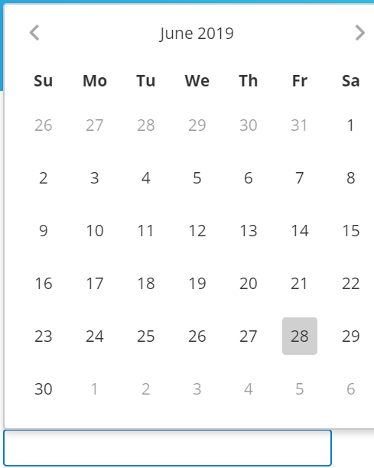

*Şekil 1:PrimeNG Calendar Component*

Şekil 1’de görüleceği üzere tarih seçimi için bir komponent kullanılmıştır. Öncelikle gerekli modülün import edilmesi gerekmektedir;

import { CalendarModule } from ‘primeng/calendar’ ve gerekli @NgModules-imports kısmına eklenmesi gerekmektedir.

<p-calendar [(ngModel)]=”value”></p-calendar> tagi ile ise Html kodunu oluşturabilirsiniz. <https://www.primefaces.org/primeng/#/calendar> linkinden ise detaylı bilgi ulaşılabilir.

PrimeNG Componentleri kullanılırken sitil dosyaların default olarak ayarlanmıştır. Her uygulamada gerekli ayarlamalar yapmak gereklidir.

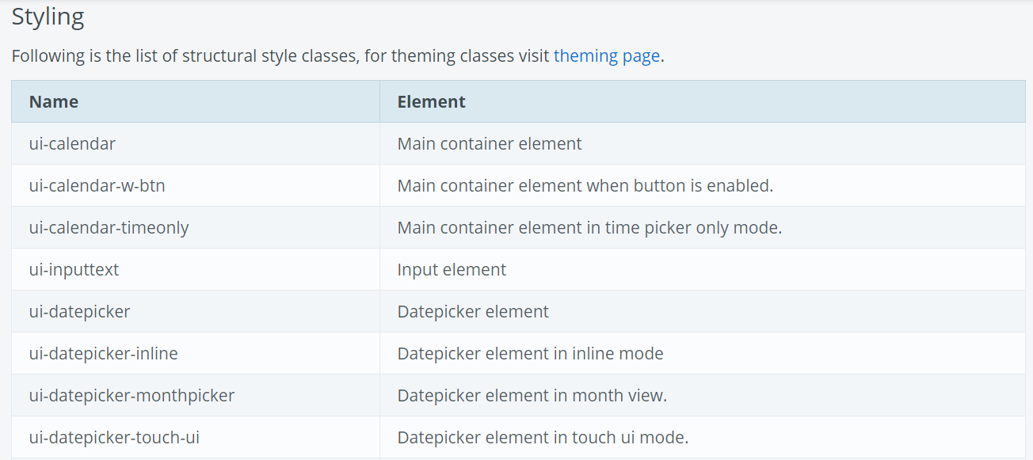

*Şekil 2: PrimeNG Component Styling*